Thứ tư ngày 27 tháng 3 năm 2024

THIẾT KẾ BÀI GIẢNG CẤP HUYỆN NĂM HỌC 2023 - 2024

TỰ NHIÊN VÀ XÃ HỘI

Tiết 56: Ôn tập chủ đề con người và sức khỏe (tiết 1)
I. Yêu cầu cần đạt
- HS củng cố và đánh giá được một số kiến thức của chủ đề Con người và sức khoẻ. Vận dụng kiến thức về cơ quan bài tiết nước tiểu để giải thích một số tình huống.
- Năng lực tự chủ và tự học, giao tiếp và hợp tác, giải quyết vấn đề và sáng tạo. Thể hiện được sự quan tâm, chăm sóc, yêu thương bản thân mình và các thành viên trong gia đình.
- Chăm chỉ rèn luyện thân thể, trách nhiệm với bản thân.
II. Đồ dùng dạy học
- GV: video, pp, tranh SGK.
- HS: SGK, đồ dùng học tập, đạo cụ sắm vai HĐ2

III. Các hoạt động dạy học
Hoạt động của GV | Hoạt động của HS
- Hoạt động khởi động 3’
Mục tiêu:Tạo hứng thú và khơi gợi đề HS nhớ lại những kiến thức đã học của chủ đề Con người và sức khoẻ.
- GV tổ chức cho HS cùng hát theo lời bài hát “Con cào cào’’.  + Qua bài hát em hiểu được điều gì?  + Chăm tập thể thao có tác dụng gì?  - Dẫn dắt giới thiệu bài. | - HS hát và vận động theo.  -HS trả lời theo ý hiểu.
- Hoạt động hình thành kiến thức. 20’
Mục tiêu: HS củng cố, ôn tập kiến thức về các bộ phận chính của cơ quan vận động, cơ quan hô hấp, cơ quan bài tiết nước tiểu.
- GV chia lớp thành các nhóm, mỗi nhóm nhận 3 hình tương ứng trong SGK.  -Yêu cầu HS quan sát sơ đồ trong SGK.  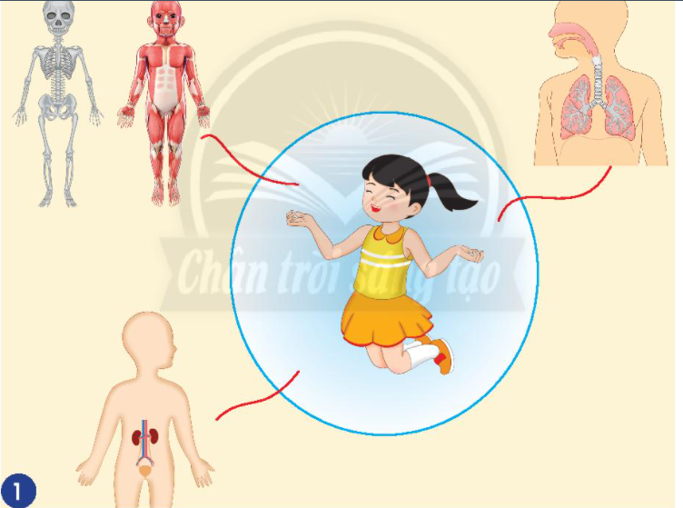  - HS hoàn thành bài bằng cách viết tên các bộ phận tương ứng của cơ quan vận động, cơ quan hô hấp, cơ quan bài tiết nước tiêủ.  - Thảo luận nhóm theo nội dung các câu hỏi:  + Mỗi cơ quan gồm có những bộ phận chính nào?  + Nhờ có cơ quan đó, chúng ta có thể làm gì?  - GV tổ chức cho HS trình bày trước lớp.  - GV nhận xét và rút ra kết luận:  * Liên hệ giáo dục học sinh: | - HS chia nhóm và quan sát sơ đồ để hoàn thành sơ đồ và trình bày trước lớp.  - HS hoàn thành yêu cầu.  - Thảo luận trả lời các câu hỏi.  - Trình bày bài trước lớp.  -Nhận xét, bổ sung cho nhau.  -HS lắng nghe.
- Thực hành 15’
Mục tiêu:Vận dụng kiến thức về cơ quan bải tiết nước tiêu để giải thích một số tình huống.
- GV yêu cầu HS nêu tình huống.  Bạn Nam nói: Hằng ngày nếu chúng ta uống nước quá ít hoặc quá nhiều đều không có lợi cho cơ quan bài tiết nước tiểu. Bạn Nam nói như vậy đúng hay sai? Vì sao?  -Tổ chức cho HS thảo luận cặp đôi.  - GV mời HS lên trước lớp sắm vai để nêu cách xử lí cho tình huống.  - GV kết luận:  *Liên hệ giáo dục HS: | - HS nêu tình huống.  -HS thảo luận cặp đôi.  - HS đưa ra cách giải quyết tình huống.  - HS sắm vai để tìm cách xử lí tình huống.  -Nhận xét, chất vấn.
Củng cố- dặn dò: 2p  -GV yêu cầu HS về nhà tiếp tục thực hiện những việc làm đề bảo vệ cơ quan vận động, cơ quan hô hấp và cơ quan bài tiết nước tiểu.  -Tuyên truyền đến người thân việc chăm sóc các cơ quan trong cơ thể. | HS lắng nghe và thực hiện

IV/ Điều chỉnh sau bài dạy

................................................................................................................................................................................................................................................................................................................................................................................................................................................................................................................................

